Duoc UC · Ingeniería en Informática · Capstone (PTY4614)

Diccionario de datos
HidroPura System
PostgreSQL 16 · migraciones 0001_esquema_v2 y 0002_datos

28 de octubre de 2026

Equipo desarrollador
Alexander Sepúlveda · Paula Belman · Vicente Carrasco

Índice
Índice 2
1. Introducción 3
2. Tablas 4
2.1 usuario 4
2.2 producto 5
2.3 servicio 5
2.4 horario_atencion 5
2.5 fecha_bloqueada 6
2.6 cita_servicio 6
2.7 pedido 7
2.8 detalle_pedido 7
2.9 transaccion_pago 8
2.10 cotizacion 9
3. Restricciones e índices 10
4. Funciones y vistas 11

1. Introducción
Este documento describe cada tabla, columna, restricción y función de la base de datos de HidroPura System. Complementa el modelo de base de datos (Modelo BD.png) y se obtuvo del script api/db/migraciones/0001_esquema_v2.sql del repositorio hidropura-web; el respaldo completo de la base está en Evidencias de sistema/Base de datos/hidropura.sql.
Convenciones: fechas y horas en TIMESTAMPTZ interpretadas en hora de Chile (America/Santiago); montos en pesos chilenos enteros (INTEGER); estados en minúsculas validados con CHECK; claves primarias autoincrementales (serial). «*» en la columna Clave indica una regla especial explicada en la sección 3.
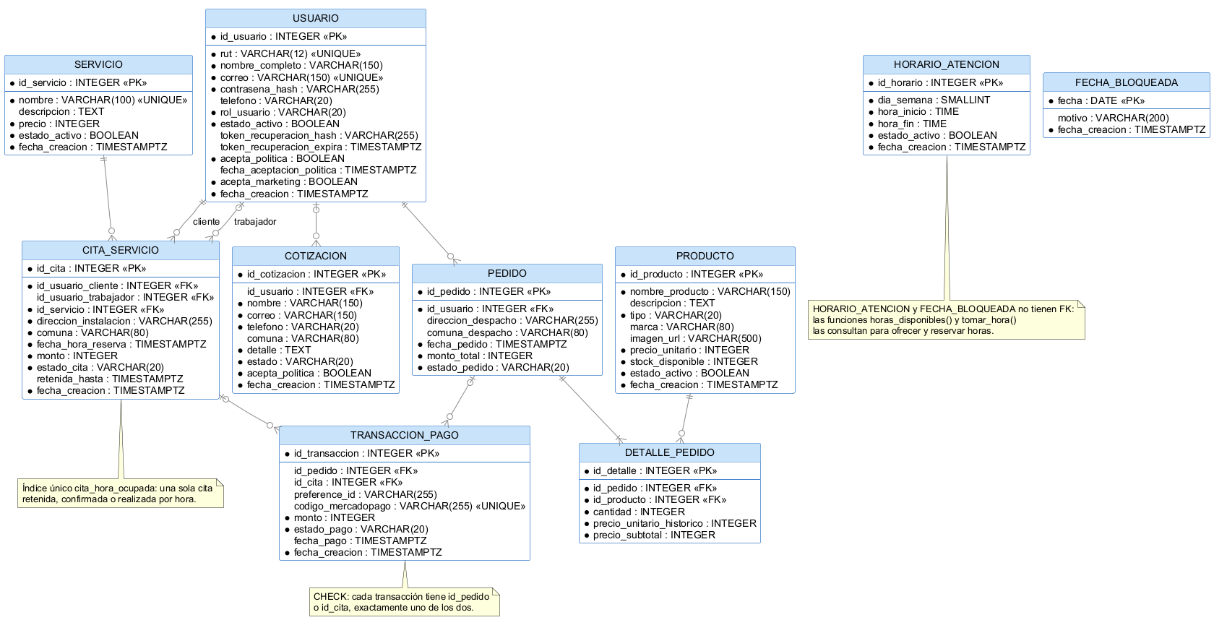
Figura 1. Modelo de base de datos.

2. Tablas

2.1 usuario
Personas con cuenta: administrador, trabajadores y clientes.
Columna | Tipo | Obligatoria | Clave | Descripción
id_usuario | INTEGER (serial) | Sí | PK | Identificador del usuario.
rut | VARCHAR(12) | Sí | UNIQUE | RUT sin puntos y con guion (12345678-K); se valida el dígito verificador.
nombre_completo | VARCHAR(150) | Sí |  | Nombre y apellidos.
correo | VARCHAR(150) | Sí | UNIQUE* | Correo de ingreso; único sin importar mayúsculas (índice usuario_correo_unico).
contrasena_hash | VARCHAR(255) | Sí |  | Hash argon2 de la contraseña; nunca la contraseña.
telefono | VARCHAR(20) | No |  | Teléfono de contacto.
rol_usuario | VARCHAR(20) | Sí |  | administrador, trabajador o cliente (por defecto cliente).
estado_activo | BOOLEAN | Sí |  | FALSE = cuenta desactivada: no puede iniciar sesión (borrado lógico).
token_recuperacion_hash | VARCHAR(255) | No |  | Hash del token para recuperar la contraseña (uso futuro).
token_recuperacion_expira | TIMESTAMPTZ | No |  | Vencimiento de ese token.
acepta_politica | BOOLEAN | Sí |  | Aceptó la política de privacidad (Ley 21.719).
fecha_aceptacion_politica | TIMESTAMPTZ | No |  | Cuándo la aceptó; obligatoria si acepta_politica es TRUE.
acepta_marketing | BOOLEAN | Sí |  | Consentimiento aparte y opcional para comunicaciones comerciales.
fecha_creacion | TIMESTAMPTZ | Sí |  | Fecha de registro.

2.2 producto
Equipos, insumos y repuestos del catálogo.
Columna | Tipo | Obligatoria | Clave | Descripción
id_producto | INTEGER (serial) | Sí | PK | Identificador del producto.
nombre_producto | VARCHAR(150) | Sí |  | Nombre visible en el catálogo.
descripcion | TEXT | No |  | Descripción breve.
tipo | VARCHAR(20) | Sí |  | equipo, insumo o repuesto.
marca | VARCHAR(80) | No |  | Marca del producto.
imagen_url | VARCHAR(500) | No |  | Dirección de la foto.
precio_unitario | INTEGER | Sí |  | Precio en pesos; no negativo.
stock_disponible | INTEGER | Sí |  | Unidades disponibles; nunca negativo.
estado_activo | BOOLEAN | Sí |  | FALSE = oculto del catálogo, pero se conserva por los pedidos.
fecha_creacion | TIMESTAMPTZ | Sí |  | Fecha de creación.

2.3 servicio
Servicios que se agendan (instalación, mantenimiento, inspección).
Columna | Tipo | Obligatoria | Clave | Descripción
id_servicio | INTEGER (serial) | Sí | PK | Identificador del servicio.
nombre | VARCHAR(100) | Sí | UNIQUE | Nombre del servicio.
descripcion | TEXT | No |  | Qué incluye.
precio | INTEGER | Sí |  | Precio en pesos; 0 = gratis, se confirma sin pago.
estado_activo | BOOLEAN | Sí |  | FALSE = no se puede agendar.
fecha_creacion | TIMESTAMPTZ | Sí |  | Fecha de creación.

2.4 horario_atencion
Bloques horarios fijos de cada día de la semana en que se atiende.
Columna | Tipo | Obligatoria | Clave | Descripción
id_horario | INTEGER (serial) | Sí | PK | Identificador del bloque.
dia_semana | SMALLINT | Sí | UNIQUE (con hora_inicio) | Día ISO: 1 = lunes … 7 = domingo.
hora_inicio | TIME | Sí | UNIQUE (con dia_semana) | Hora de inicio del bloque (hora de Chile).
hora_fin | TIME | Sí |  | Hora de término; debe ser mayor que hora_inicio.
estado_activo | BOOLEAN | Sí |  | FALSE = el bloque no se ofrece.
fecha_creacion | TIMESTAMPTZ | Sí |  | Fecha de creación.

2.5 fecha_bloqueada
Días completos sin atención (feriados, vacaciones).
Columna | Tipo | Obligatoria | Clave | Descripción
fecha | DATE | Sí | PK | Día bloqueado.
motivo | VARCHAR(200) | No |  | Motivo del bloqueo.
fecha_creacion | TIMESTAMPTZ | Sí |  | Fecha de creación.

2.6 cita_servicio
Citas de instalación, mantenimiento o inspección.
Columna | Tipo | Obligatoria | Clave | Descripción
id_cita | INTEGER (serial) | Sí | PK | Identificador de la cita.
id_usuario_cliente | INTEGER | Sí | FK → usuario | Cliente que agendó.
id_usuario_trabajador | INTEGER | No | FK → usuario | Trabajador asignado; se asigna después.
id_servicio | INTEGER | Sí | FK → servicio | Servicio agendado.
direccion_instalacion | VARCHAR(255) | Sí |  | Dirección de la visita.
comuna | VARCHAR(80) | Sí |  | Comuna de la visita.
fecha_hora_reserva | TIMESTAMPTZ | Sí | UNIQUE parcial* | Inicio del bloque reservado.
monto | INTEGER | Sí |  | Precio del servicio al momento de reservar.
estado_cita | VARCHAR(20) | Sí |  | retenida, confirmada, realizada, cancelada o expirada.
retenida_hasta | TIMESTAMPTZ | No |  | Vencimiento de la retención mientras se paga; obligatoria si está retenida.
fecha_creacion | TIMESTAMPTZ | Sí |  | Cuándo se tomó la hora.

2.7 pedido
Compras de productos del carrito.
Columna | Tipo | Obligatoria | Clave | Descripción
id_pedido | INTEGER (serial) | Sí | PK | Identificador del pedido.
id_usuario | INTEGER | Sí | FK → usuario | Cliente que compra.
direccion_despacho | VARCHAR(255) | No |  | Dirección de despacho.
comuna_despacho | VARCHAR(80) | No |  | Comuna de despacho.
fecha_pedido | TIMESTAMPTZ | Sí |  | Fecha de la compra.
monto_total | INTEGER | Sí |  | Total en pesos; no negativo.
estado_pedido | VARCHAR(20) | Sí |  | pendiente_pago, pagado, despachado, entregado o cancelado.

2.8 detalle_pedido
Productos de cada pedido.
Columna | Tipo | Obligatoria | Clave | Descripción
id_detalle | INTEGER (serial) | Sí | PK | Identificador de la línea.
id_pedido | INTEGER | Sí | FK → pedido (CASCADE) | Pedido al que pertenece; se borra con el pedido.
id_producto | INTEGER | Sí | FK → producto | Producto comprado; un producto aparece una vez por pedido.
cantidad | INTEGER | Sí |  | Mayor que 0.
precio_unitario_historico | INTEGER | Sí |  | Precio al momento de la compra.
precio_subtotal | INTEGER | Sí |  | Debe ser cantidad × precio_unitario_historico.

2.9 transaccion_pago
Intentos de pago con Mercado Pago, de un pedido o de una cita.
Columna | Tipo | Obligatoria | Clave | Descripción
id_transaccion | INTEGER (serial) | Sí | PK | Identificador de la transacción.
id_pedido | INTEGER | No* | FK → pedido | Pedido pagado.
id_cita | INTEGER | No* | FK → cita_servicio | Cita pagada.
preference_id | VARCHAR(255) | No |  | Preferencia de Checkout Pro.
codigo_mercadopago | VARCHAR(255) | No | UNIQUE | Id del pago en Mercado Pago; evita registrar dos veces un webhook.
monto | INTEGER | Sí |  | Monto cobrado; mayor que 0.
estado_pago | VARCHAR(20) | Sí |  | pendiente, aprobado, rechazado, cancelado o reembolsado.
fecha_pago | TIMESTAMPTZ | No |  | Cuándo se aprobó.
fecha_creacion | TIMESTAMPTZ | Sí |  | Cuándo se inició el pago.

2.10 cotizacion
Solicitudes de cotización especial del formulario público.
Columna | Tipo | Obligatoria | Clave | Descripción
id_cotizacion | INTEGER (serial) | Sí | PK | Identificador de la cotización.
id_usuario | INTEGER | No | FK → usuario | Cliente, si la pidió con sesión iniciada.
nombre | VARCHAR(150) | Sí |  | Nombre de quien pide.
correo | VARCHAR(150) | Sí |  | Correo de contacto.
telefono | VARCHAR(20) | Sí |  | Teléfono de contacto.
comuna | VARCHAR(80) | No |  | Comuna del proyecto.
detalle | TEXT | Sí |  | Descripción del proyecto.
estado | VARCHAR(20) | Sí |  | nueva, respondida o cerrada.
acepta_politica | BOOLEAN | Sí |  | Debe ser TRUE: sin consentimiento no se guarda.
fecha_creacion | TIMESTAMPTZ | Sí |  | Fecha de la solicitud.

3. Restricciones e índices
Nombre | Tabla | Regla
cita_hora_ocupada | cita_servicio | Índice único parcial sobre fecha_hora_reserva para citas retenidas, confirmadas o realizadas: una sola cita viva por bloque, aunque dos lleguen al mismo tiempo (RN-01).
usuario_correo_unico | usuario | Índice único sobre lower(correo).
transaccion_pago_check | transaccion_pago | num_nonnulls(id_pedido, id_cita) = 1: de un pedido o de una cita, nunca ambos ni ninguno (RN-05).
cita_servicio_check | cita_servicio | Una cita retenida debe tener retenida_hasta.
detalle_pedido_check | detalle_pedido | precio_subtotal = cantidad × precio_unitario_historico (RN-06).
usuario_rut_check | usuario | El RUT tiene el formato 12345678-K.
usuario_check | usuario | Si acepta la política, se guarda la fecha de aceptación.
horario_atencion_check | horario_atencion | hora_fin mayor que hora_inicio; dia_semana entre 1 y 7 (RN-10).
cotizacion_acepta_politica_check | cotizacion | acepta_politica debe ser TRUE.
CHECK de montos y stock | producto, servicio, pedido, cita_servicio, transaccion_pago | Precios, montos y stock nunca negativos; el monto de una transacción es mayor que 0 (RN-09).

4. Funciones y vistas
Nombre | Qué hace
horas_disponibles(p_fecha date) | Devuelve los bloques libres de un día: del horario activo, si la fecha no está bloqueada, solo horas futuras y sin citas confirmadas, realizadas o retenidas vigentes (RF-2.01).
tomar_hora(cliente, servicio, fecha_hora, dirección, comuna, minutos = 15) | Valida la hora (futura, en un bloque activo, fecha no bloqueada, servicio activo), libera las retenciones vencidas de esa hora y crea la cita: confirmada si el servicio es gratis o retenida 15 minutos si cuesta. Si la hora está tomada lanza HP001 («Hora no disponible»); si es inválida, HP002 (RF-2.02 y RF-2.05).
v_ventas_productos_mensual, v_productos_mas_vendidos, v_ingresos_servicios_mensual, v_citas_por_estado | Vistas de ventas creadas para Power BI. Power BI se retiró del alcance el 16-10-2026; las vistas se conservan para un futuro dashboard y hoy el sistema no las usa.
Los errores propios de la base se traducen en la API (api/app/errores.py): HP001 → 409 «Hora no disponible», HP002 → 422, un dato duplicado (UNIQUE) → 409 y una regla CHECK o una llave foránea inválida → 422, siempre con un mensaje legible.

